西安交通大学本科生课程考试试题标准答案与评分标准
课程名称： 数学物理方程 课时： 32 考试时间：2012年 5月 日
一、每小题6分
1.当为偶数时，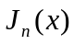为偶函数；当为奇数时，为奇函数。
2. 因为 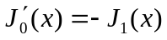 所以
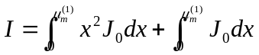
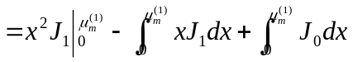
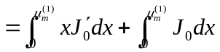
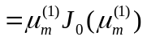
3. 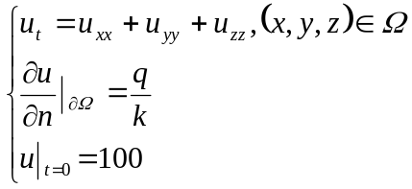
4.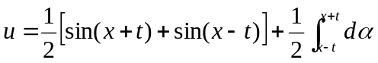
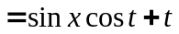
- 因为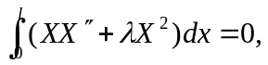 即
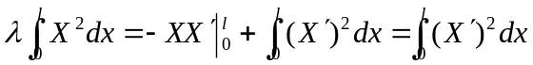
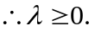
- 解：特征值：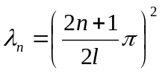，
特征函数：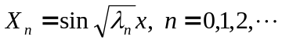 （5分）
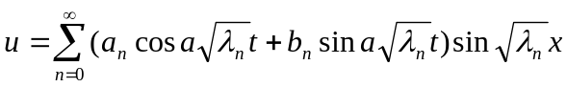（5分）
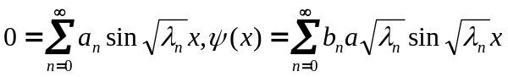
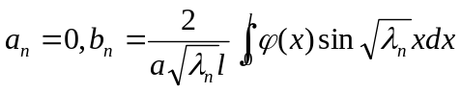 （5分）
- 解：特征函数：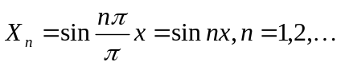。 （5分）
设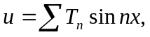则
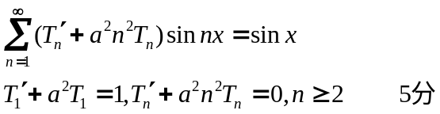
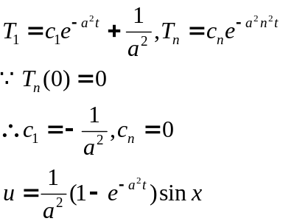 （5分）

- 解：设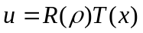
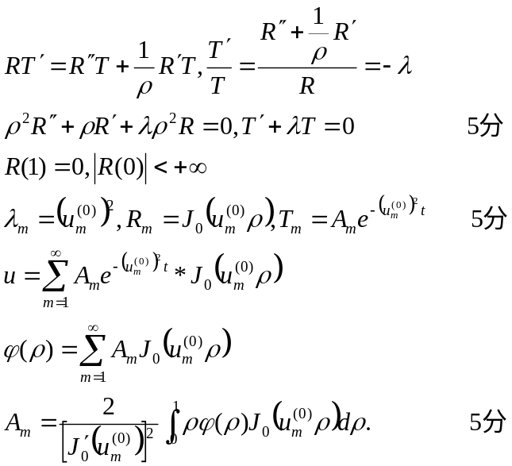
- 解：1．基本解：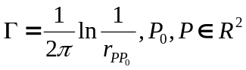。 10分
2．
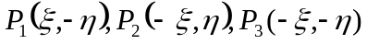
格林函数为：
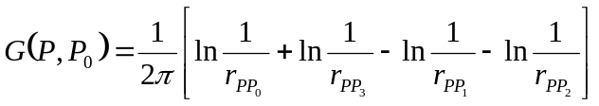。 5分

- 解：特征方程：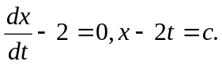 5分
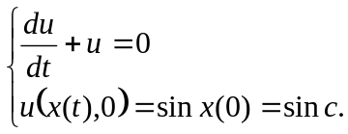
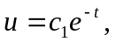
由初始条件知 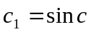
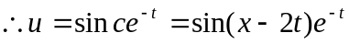。 5分

第 2 页

